附录二：
乐理考试题型示例
一、选择题：
（一）单项选择题：在每小题给出的四个选项中，只有一项是符合题目要求的。

mezzo piano的中文含义是
A. 极弱 B.中弱 C.渐弱 D.很弱

参考答案：B

（二）双项选择题：在每小题给出的四个选项中，有两项是符合题目要求的。
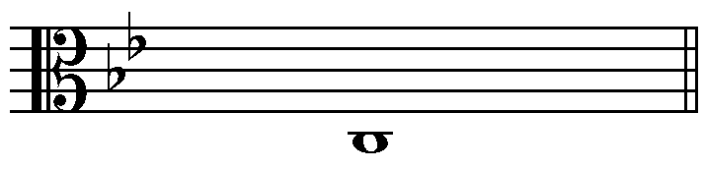该音在小调中是
A. 不稳定音级 B.稳定音级 C. 正音级 D. 副音级

参考答案：A C

二、非选择题
1．根据拍号划分小节，并改正不正确的音值组合。
参考答案：
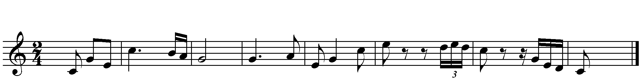

2．构成指定的调式音阶（用临时变音记号记谱）。

#d和声小调式上行
参考答案：

3．构成下列指定的音程、和弦，并根据指定的调式进行解决。
a. 指定音为根音的音程： b.指定音为低音的和弦：
减五度 解决到自然大调： 大小 解决到和声小调：
参考答案：
a. 指定音为根音的音程： b. 指定音为低音的和弦：
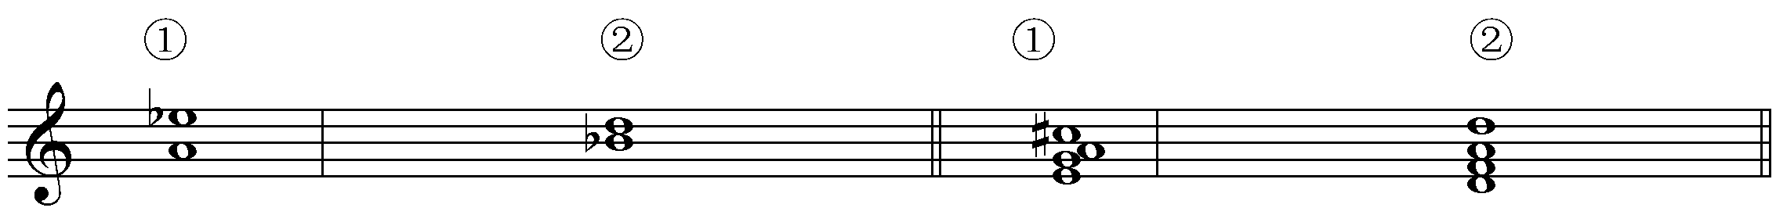

4．分析下列旋律，写出调性名称。
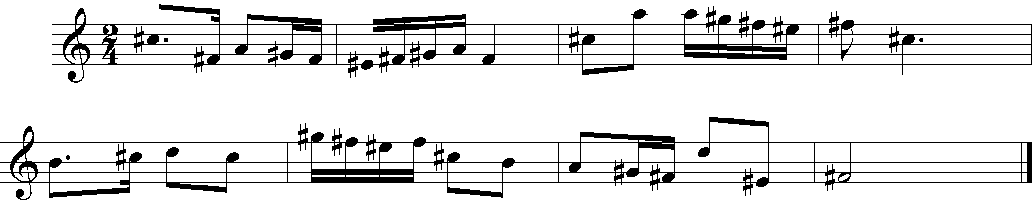

参考答案：
_f和声小调式

5．把下列五线谱译成简谱。

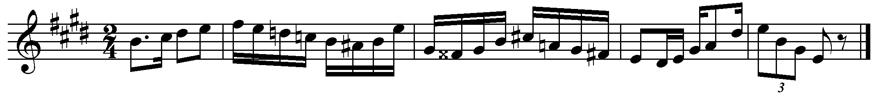
参考答案：
